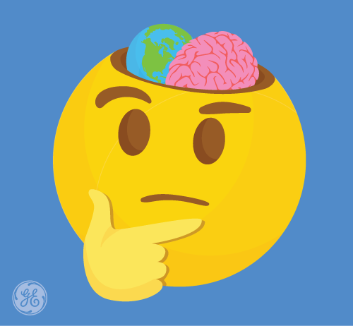
ODZIV MOŽGANOV

Ko doživljamo pritiske, naši možgani razumejo, da potrebujemo dodatno energijo. Zato dajo našemu telesu navodilo, da začne izločati snovi, ki nam pomagajo dobiti dodatno moč.
Ko smo pod stresom:

- srce bije hitreje,
- hitreje dihamo,
- mišice so napete,
- bolj se potimo,
- lahko nas boli trebuh,
- lahko nas boli glava,
- lahko težko zaspimo,
- imamo manj apetita,
- pogosto hodimo na stranišče …

Določena količina stresa je povsem KORISTNA, saj nas spodbudi k temu, da se učimo, napredujemo in se potrudimo.

Preveč stresa pa je ŠKODLJIVO.
Če ga doživljamo dalj časa in se nanj ne znamo odzvati, se lahko to začne poznati v našem slabem počutju in zdravju.

DOBRA NOVICA: Načinov odziva na stres se lahko naučimo .

